Образец заполнения справки о неполучении единовременного пособия

При рождении ребенка любой из родителей вправе получить единоразовое начисление у своего работодателя. Одним из условий получения средств является предоставление справки о том, что деньги не выплачены второму родителю по месту его службы.

Сроки получения единовременной выплаты
На основании ст. 11 ФЗ № 81 от 19.05.1995 и Приказа Минздравсоцразвития РФ № 1012н матери и отцу младенца начисляется пособие на предприятии, где трудится один из них. Право на получение единоразовой выплаты предоставляется обоим родителям новорожденного. Мама и папа самостоятельно решают, кто из их работодателей будет начислять средства. Кроме биологических родителей, на получение матпомощи претендуют усыновители, опекуны и граждане, взявшие ребенка в семью на воспитание.
Ст. 17.2 ФЗ № 81 определяет, что финансовая поддержка является обязательной для начальника, если с момента юридического факта, то есть рождения ребенка, до момента обращения родителя прошло не более 6 месяцев. Если сотрудник обратится к работодателю позднее указанного срока, тот вправе отказать ему в финансовой помощи.

Для чего нужна справка
Чтобы получить матпомощь, один из родителей должен обратиться к своему работодателю либо в уполномоченный орган, если официально не трудится. Так как право на получение пособия предоставляется однократно, то для получения денег заявитель должен доказать, что супруг или супруга не получали выплату по месту работы или в компетентном органе. Доказательством факта неполучения выступает соответствующая справка.
Бумага не нужна, если ребенок родился и воспитывается матерью-одиночкой, а также в случае, если супруги развелись до момента обращения за помощью. В такой ситуации документ можно заменить свидетельством о расторжении брака или паспортом со штампом о разводе.
Если брак не был зарегистрирован официально, но оба родителя вписаны в свидетельство о рождении, то справка обязательна.
Документ выдается просителю в срок не позднее 3 суток после обращения. На его основании одному из родителей предоставляется помощь в размере 18 тыс. руб со стороны работодателя или иного ответственного органа.

Образец
Отечественное законодательство не устанавливает единого образца для справки. Однако при ее составлении должны быть соблюдены определенные условия.
Документ должен быть напечатан на фирменном бланке организации и должен содержать:
- порядковый номер;
- место и дату составления;
- юридическое наименование организации;
- Ф.И.О. обратившегося и новорожденного;
- подпись и печать организации (при наличии).
В тексте составитель указывает, что заявитель не обращался и не получал матпомощь по месту работы. Документ может составляться и подписываться как руководителем организации, так и ответственным лицом, например, главным бухгалтером или руководителем отдела кадров.
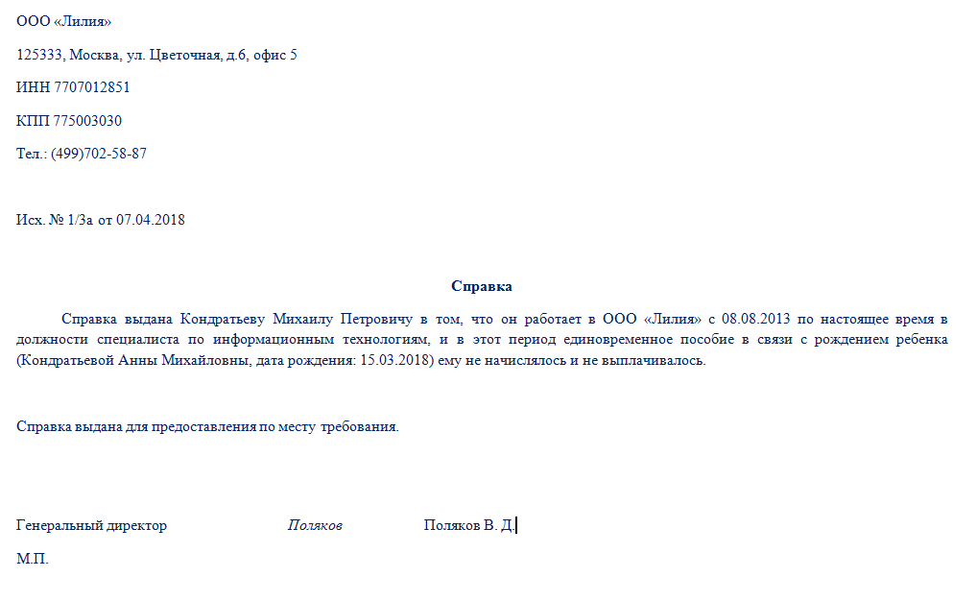
Справка о единовременном пособии

Необходимые документы
При обращении к начальству рабочий должен предоставить личный паспорт или другое удостоверение личности (вид на жительство для лица без гражданства, паспорт беженца, моряка, военный билет). Иностранцам и не гражданам, проживающим в РФ, также необходимо предоставить разрешение на временное пребывание в России.
Если обращается доверенное лицо, то нужно предоставить удостоверение личности доверителя и доверенного лица.

Где и когда берется
Основная обязанность единоразового начисления возложена на работодателя. Когда и мать, и отец официально нигде не трудятся, обязанность выплатить сумму переходит к другим уполномоченным органам.

С работы
К работодателю нужно обращаться в случае, если один или оба родителя официально работают, то есть заключили срочный или бессрочный трудовой договор с какой-либо организацией. Также справка предоставляется по месту несения службы, если обратившееся лицо заключило контракт с Минобороны РФ или служит в других силовых органах (МВД, Росгвардии, ГПС, учреждениях ФСИН, таможне и т. д.).

Из соцзащиты
В региональный орган социальной защиты нужно обращаться:
- безработным как состоящим на учете по безработице, так и не состоящим;
- студентам очных дневных отделений;
- неработающим пенсионерам по старости или инвалидности.

Из ФСС
В Фонд социального страхования обращаются, если отец или мать — предприниматели и уплачивали за себя страховые взносы. Если ИП не уплачивал взносы, то он должен обращаться в территориальный орган соцзащиты населения.
Также ФСС ответственен за выдачу документа самозанятым гражданам и людям, которые ведут частную практику (адвокатам, нотариусам).

Распространенные ошибки и трудности при оформлении справки
Основная обязанность по начислению финансовой помощи семьям с младенцем лежит на работодателях.
Пример: отец новорожденного официально нигде не трудится, а мать трудоустроена и получила на работе справку о неполучении матпомощи. Папа, как безработный, обратился в органы соцзащиты за получением пособия. В этом случае ему откажут, так как семья имела возможность получить финансовую помощь по месту работы супруги. Чтобы оформить пособие, матери нужно прийти в организацию, где она трудоустроена, и предоставить справку, полученную отцом в органе социальной защиты.
Если один из супругов имеет действующий трудовой договор с каким-либо предприятием, а второй является ИП, самозанятым или занимается частной практикой и уплачивал страховые взносы, то получить деньги можно у начальства или в ФСС.
Однако многие самозанятые не вносят деньги на страхование, но обращаются за выплатой в ФСС, где им отказывают. В такой ситуации бизнесмен или самозанятый должен оформить в ФСС справку, а работающий супруг должен предоставить ее по месту своей работы.
Сложность кроется и в отказе супруга оформить документ, необходимый для начисления фин.поддержки. В этом случае заявитель вправе персонально принести заявку-прошение в фирму, где работает супруга. В заявке нужно указать обстоятельства дела и попросить выдать документ.
Так как законодательством строго не регламентирована процедура выдачи, то есть шанс, что работодатель пойдет навстречу. Однако если документ нужно получать в ФСС или органах соцзащиты, то документ никто не выдаст. В подобной ситуации придется договариваться с супругом или обращаться в суд.
Справка о неполучении пособия — документ, получаемый одним из родителей новорожденного, чтобы второй мог получить выплату по месту своей работы, за счет бюджетных средств или средств ФСС. Документ не нужен, если ребенок родился в семье матери-одиночки или родители оказались расстались до момента подачи документов. Во всех остальных случаях бумага обязательна для получения финансовой помощи.

